14.01.2021

Коварный угарный газ...
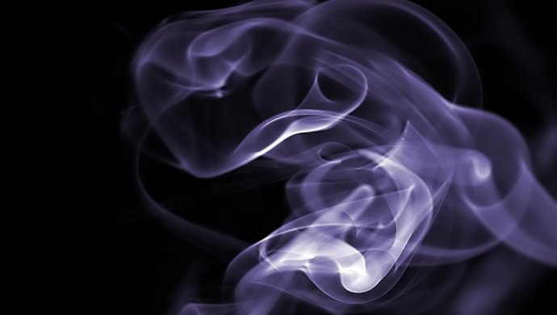
Угарный газ является одним из наиболее токсичных компонентов продуктов горения. Самые распространенные источники угарного газа — это неисправные печи, газовые приборы, двигатели, выбрасывающие выхлопные газы. Трещины в печах, забитый дымоход, заблокированные снегом или отсутствия ветрозащиты в печных трубах к тому, что угарный газ достигнет жилых помещений.
Неполное сгорание природного газа или других альтернативных видов топлива и образование угарного газа может произойти по следующим причинам:
- несоблюдение правил пользования газом или другими альтернативными видами топлива в быту;
- использование для обогрева жилых комнат самодельных (нестандартных) и несертифицированных отопительных приборов;
- неправильный монтаж (установка) дымоходов;
- перекрытие вентиляционных шахт и каналов или их отсутствие в комнатах, где установлены газовые обогревательные печи и приборы;
- использование газовых и иных отопительных приборов, печей в комнатах для отдыха и сна;
- использование открытого огня для обогрева невентилируемых или плохо вентилируемых комнат (помещений).
Для профилактики отравления угарным газом:
- регулярно проверяйте исправность устройств, работающих на горючем топливе, а также состояние печных труб, дымоходов и вентиляционных люков;
- позаботьтесь о хорошей вентиляции помещений, где используется такое оборудование;
- не закрывайте заслонку в дымоходе, пока огонь полностью не погаснет;
- не оставляйте машину с работающим двигателем в гараже;
- не спите в автомобиле с работающим двигателем.
Не допускайте причин возникновения угарного газа, берегитесь отравления им.
В случае возникновения чрезвычайной ситуации звоните в ЕДИНУЮ СЛУЖБУ СПАСЕНИЯ по телефону «01» (с сотовых телефонов – 101, 112).

Старший инспектор отделения
надзорной деятельности и
профилактической работы
ОНДиПР Тосненского района О. А. Абдухакова

